Instituto Social Nossa Senhora de Fátima

TK Soluções De Informática

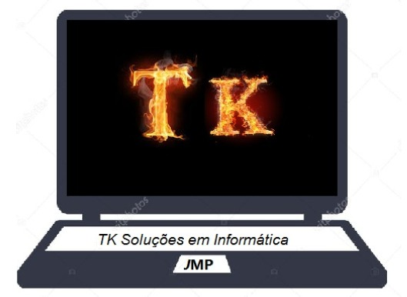

Canvas Cabelereiro

São Paulo  
2020

INTEGRANTES:

João Victor Mendes de Souza INFO-B Nº15

Kauã Cardoso da Mata Nº18

Matheus Silva de Carvalho Vieira INFO-B N°23

Pedro Costa de Carvalho INFO-B Nº27

Samuel Dos Santos Silva Fiuza Nº32

INDICE

9 etapas do canvas do cabelereiro ..............................................................................3

9 etapas do canvas do cabelereiro ..............................................................................4

1. Oferta/Proposta de valor: Nosso cabelereiro irá oferecer serviços de sobrancelha, corte de cabelos masculinos e femininos, química como luzes, progressiva, etc. Nos também iremos vender alguns produtos para cuidar dos cabelos como pentes, gel para cabelo, pomada para cabelo, xampus, condicionadores, todo sendo recomendado pelos profissionais para cada pessoa. Nós iremos oferecer um ambiente legal para descontrair com mesa de sinuca, televisão, wifi, vídeo game. Também iremos oferecer bebidas para compra caso o cliente queira. Nós iremos tentar deixar os clientes o mais confortáveis o possível, cobrando um preço justo para isso.
2. Segmento de clientes: Nosso cliente irá focar mais nos adultos, pois o ambiente já é mais pensado nesse público. Também atenderemos outras pessoas como criança ou adolescentes, mas os mesmos não poderão aproveitar todos os passatempos que o salão irá oferecer como a mesa de sinuca, a não ser que o pai permita.
3. Canais de comercialização: Nosso salão não terá comercio eletrônico, os clientes terão que ir até o salão para comprar produtos ou para ter os serviços desejados. Nós iremos fazer propagandas do salão nas redes sociais e nos sites.
4. Relação com os clientes: O cliente poderá entrar em contato com a empresa pelo WhatsApp, E-mail, Telefone e Celular. Nos também iremos usar essas ferramentas para entrar em contato com os clientes.
5. Atividades-chaves: O nosso “core business” será os cortes de cabelos, químicas em geral relacionadas a cabelo, e sobrancelha. Nossos profissionais serão todos terão um contrato com a empresa para que nós e os profissionais tenha uma segurança.
6. Recursos-chave: Atendimento personalizado, profissionais altamente capacitados, produtos de alta qualidade, ferramentas de qualidade para melhor experiencia do cliente, ambiente aconchegante e confortável.
7. Parcerias-chave: Parceria com marca de produtos especiais para cabelos.
8. Estrutura de custos: Principais custos serão com funcionários, equipamentos, produtos, aluguel, contas de água e energia elétrica, comunicação.
9. Fluxos de receita: O nosso fluxo de receita irá vir a partir dos serviços que nos iremos oferecer como cortes de cabelo, sobrancelha, barba, química para cabelos em geral, venda de produtos para cabelos.